**Коммерческое предложение**

**Уважаемые Господа!**

Наше предприятие «Вудгофер», совместно с заводом «Сибфорест», которое является производителем мебельного щита с 16-ти летним опытом производства, предлагаем рассмотреть возможность приобретения нижеуказанного перечня:

**Клееный мебельный щит из массива сосны и лиственницы**

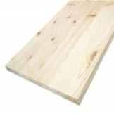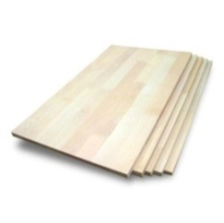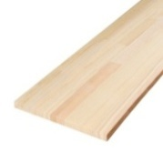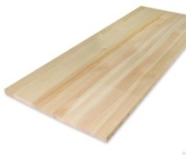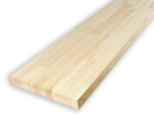

|  |  |  |  |  |  |  |
| --- | --- | --- | --- | --- | --- | --- |
| **Сорт** | **Наименование продукции** | **Толщина, мм** | **Ширина, м** | **Длина, м** | **Цена за сорт,**  **руб, м.3**  **(цена без НДС)** | **Цена за сорт,**  **руб, м.3**  **(цена с НДС)** |
|  | ***Сосна*** |  |  |  |  |  |
| RR | Щит мебельный, цельноламельный  (без пороков с двух сторон) | 18-40 | 0.1-1.2 | 0.9–1.5 | 75 000 | 90 000 |
| RR | Щит мебельный, цельноламельный (без пороков с двух сторон) | 18-40 | 0.1-1.2 | 1.6–3.0 | 90 000 | 108 000 |
| RRср | Щит мебельный, сращенный  (без пороков с двух сторон) | 16-50 | 0.1-1.2 | 0.9-5.0 | 65 000 | 78 000 |
| ORср | Щит мебельный, сращенный  (одна сторона без пороков, вторая- сорт BCс сучком) | 18-50 | 0.1-1.2 | 0.9-5.0 | 60 000 | 72 000 |
| BB/ВВср | Щит мебельный, цельноламельный, сращенный  (с сучком с двух сторон) | 18-50 | 0.1-1.2 | 0.9-3.0 | 53 500 | 64 200 |
|  | ***Лиственница*** |  |  |  |  |  |
| RR | Щит мебельный, цельноламельный  (без пороков с двух сторон) | 18-20 | 0.1-1.2 | 0.9–1.9 | 90 000 | 108 000 |
| RR | Щит мебельный, цельноламельный (без пороков с двух сторон) | 18-20 | 0.1-1.2 | 2.0–3.0 | 98 000 | 117 600 |
| RRср | Щит мебельный, сращенный  (без пороков с двух сторон) | 18-20 | 0.1-1.2 | 0.9-5.0 | 80 000 | 96 000 |
| RR | Щит мебельный, цельноламельный  (без пороков с двух сторон) | 40-50 | 0.1-1.2 | 0.9–1.9 | 87 000 | 104 400 |
| RR | Щит мебельный, цельноламельный (без пороков с двух сторон) | 40-50 | 0.1-1.2 | 2.0–3.0 | 98 000 | 117 600 |
| RRср | Щит мебельный, сращенный  (без пороков с двух сторон) | 40-50 | 0.1-1.2 | 0.9-5.0 | 77 000 | 92 400 |
| ORср | Щит мебельный, сращенный  (одна сторона без пороков, вторая- сорт BCс сучком) | 18-50 | 0.1-1.2 | 0.9-5.0 | 70 000 | 84 000 |
| BB/ВВср | Щит мебельный, цельноламельный, сращенный  (с сучком с двух сторон) | 18-50 | 0.1-1.2 | 0.9-2.5/5,0 | 45 000 | 54 000 |
| OR | Щит мебельный, цельноламельный  (одна сторона без пороков, вторая- сорт BC с сучком) | 18-50 | 0.1-1.2 | 0.9-3.0 | 75 000 | 90 000 |

Основное оборудование завода, производства немецкой компании «Dimter», «Weinig», объем производства– 300-700 м3 в месяц.

Директор ____________________ М.С. Шеховцов